Bærum Seilforening inviterer til
Norgesmesterskap i Snipe
06. – 09. juli 2017

Bærum seilforening ønsker alle Snipe seilere velkommen til åpent Norges mesterskap 2017.
Seilforeningen har lang tradisjon med Snipe seiling og har de siste årene arrangert Snipe NM hver andre år.

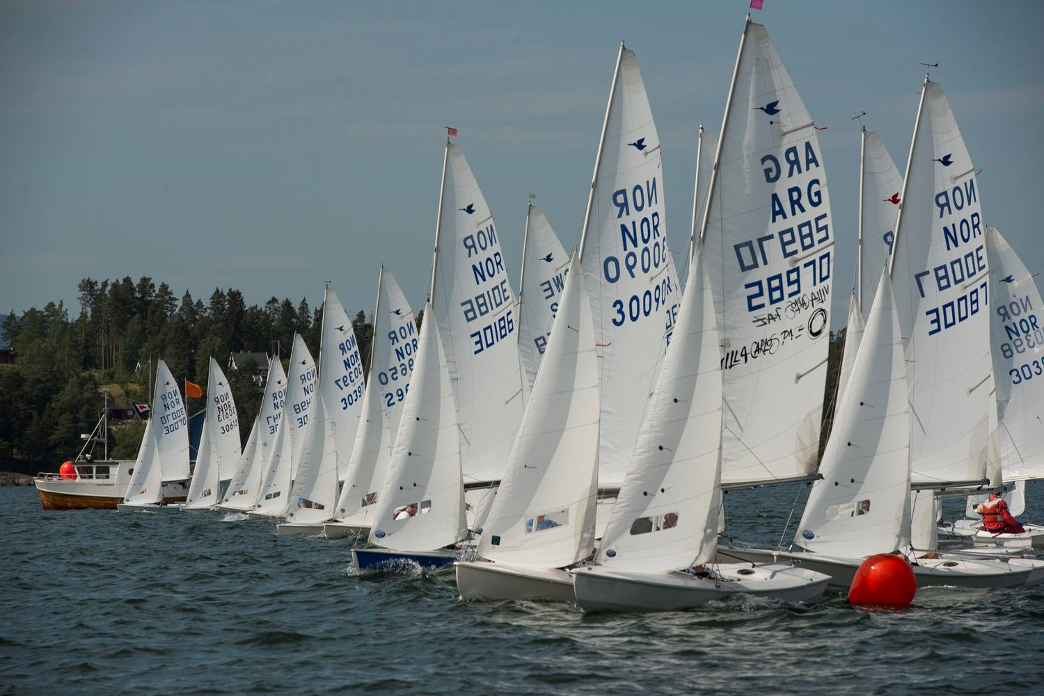

Vi ser frem til et flott arrangement med stor deltagelse fra hele landet.

KUNNGJØRING

Sted:

Brærum Seilforenings (BS) anlegg i Bruksveien 83 på Snarøya.

Regler:
Regattaen vil være underlagt reglene slik de er definert i Kappseilingsreglene, NSF’s regler for NM, SCIRAs Klasseregler for måling og seilingsbestemmelsene for dette Norges mesterskapet.

Påmelding:
Regattaen er åpen for alle som er medlem av en seilforening tilknyttet NSF.
Påmeldingsfrist er torsdag 06. juli 2017.
Påmelding gjøres via Seilmagasinet (https://www.sailracesystem.no/), som også vil være arrangementes offisielle nettside.
Følg også med på «Snipe NM 2017» på facebook.

Startkontingent:
Startkontingent er kr. 800,- som innbetales ved påmelding.

Tidsprogram:
Onsdag 05. juli: - Kl 17-20.00 - Registering og innmåling
Torsdag 06. juli: - Kl. 10-16.00 - Registering og innmåling
- Kl. 16.00 - Åpning av Snipe NM 2017
- Kl. 18.00 - 1. varselsignal
Fredag 07. juli: - Kl. 11.00 - 1. varselsignal
- Aftersail og SCIRA Norge årsmøte 2017
Lørdag 08. juli: - Kl. 11.00 - Første varselsignal
- Kl. 16.00 - Siste mulighet for startprosedyre
- Aftersail, middag og premieutdeling
Søndag 09. juli: Reservedag

Egenerklæring og målebrev:
Egenerklæring fremlegges ved registreringen. Egenerklæring finnes på Seilmagasinets påmeldingssider.

Teknisk kontroll:
Båtene kan bli kontrollert når som helst under mesterskapet.

Seilingsbestemmelsene:
Seilingsbestemmelsen vil være tilgjengelig på Seilmagasinets påmeldingssider.

Baner:
Det seiles på utlagte merker på Vassholmbanen i Indre Oslofjord. Alternativ bane er syd for Gåsøya.

Seilaser:
4 kappseilaser må fullføres for at det skal være et gyldig NM.

Premiering:
NSF’s medaljer til de 3 beste norske lagene.
1/3 dels premiering.

Ansvarsforsikring og seilerlisens:
Gyldig ansvarsforsikring og gyldig individuell seilerlisens, samt 2017 Scira individuelt medlemskap er obligatorisk og dokumentasjon kan bli etterspurt ved registrering.

Regattakontor:
Klubbhuset til Bærum Seilforening i Bruksveien 83 på Snarøya.

Organiserende Myndighet:
Bærum Seilforening
Bruksveien 83, 1367 Snarøya
Kontaktperson: Magnus Hedemark
Mob: 97 03 05 92
Mail: magnus@saillogic.no

Velkommen til NM i Snipe!

Snipe NM 2017 - GENERELL INFORMASJON

Mer informasjon vil bli annonsert på «Snipe NM 2017» på Facebook.

Leie av Snipe:
Kontaktperson: Mads Trulsen
Mob: 91 30 45 11
Mail: madstrulsen@hotmail.com

Overnatting:
Bærum Seilforening kan tilby enkel overnatting på Ytre Vassholmen, for reservasjon send en mail til mailto:regatta@bseil.noregatta@bseil.no

Scandic Hotel Fornebu
Tlf. 21 05 70 00
www.scandichotels.no

Radisson SAS Park Hotel
Tlf: 67 82 30 00.
http://park.lysaker.radissonsas.com

Sosialt:
Kiosken i Bruksveien vil være åpen onsdag til lørdag (evt. søndag ved seiling).

Parkering:
Det vil være båtparkering foran klubbhuset i Bruksveien til alle deltakende sniper. Hver båt vil få sin anviste plass hvor båten skal stå når den er på land.

For parkering av bil/henger vises det til vedlagt kart.

NSF Seilerlisens:
Alle seilere som skal delta i Norgesmesterskap må løse NSF seilerlisens for å kunne delta (jfr. NM-reglene paragraf 4.1), enten personlig engangs lisens eller personlig årslisens, som må være innbetalt til Norges Seilforbund før mesterskapet starter.
Nærmere informasjon om NSF Seilerlisens og formelle krav finner du på NSF sin hjemmeside (www.seiling.no).
Under overskriften KORT OG NYTTIG klikker du på «Lisenser og formelle krav». Her løses og betales din seilerlisens før NM. Husk å skrive ut eller ta kopi av kvitteringen.

SCIRA årsavgift:
Alle seilere som deltar i norgesmesterskap i Snipe må være medlem av SCIRA. Dette kjøpes ved registering, og koster kr. 300,- per person.

For mer informasjon om Snipe miljøet og trimming av snipen se www.snipe.no
og Snipeseiling på Facebook.
For klasseregler se www.snipe.org.

SERIOUS SAILING - SERIOUS FUN

